La Tunisie au Salon
Le Bourget
Salon International de l’Aéronautique et de l’Espace
PARIS /19-25 juin 2017

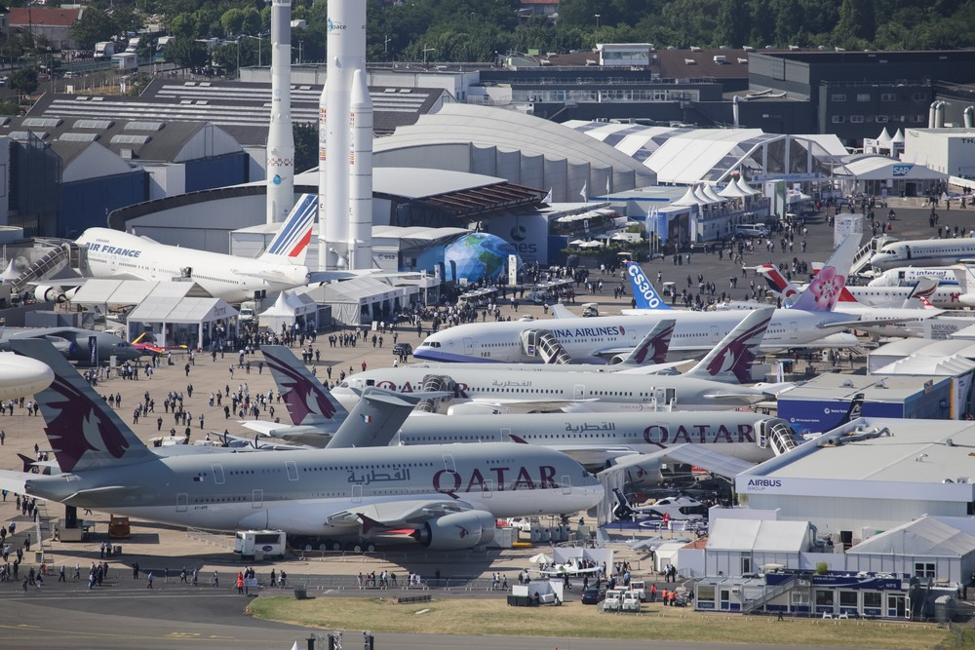

Informations générales :

- Date : 19-25 juin 2017
- Lieu : Parc des Expositions du Bourget
- 52e édition
- Les 4 premiers jours du salon seront réservés aux professionnels suivis de 3 jours pour le Grand Public
- Organisateur : le SIAE, filiale du Groupement des Industries Françaises Aéronautiques et Spatiales (GIFAS).
- www.siae.fr

Le Bourget en Chiffres :

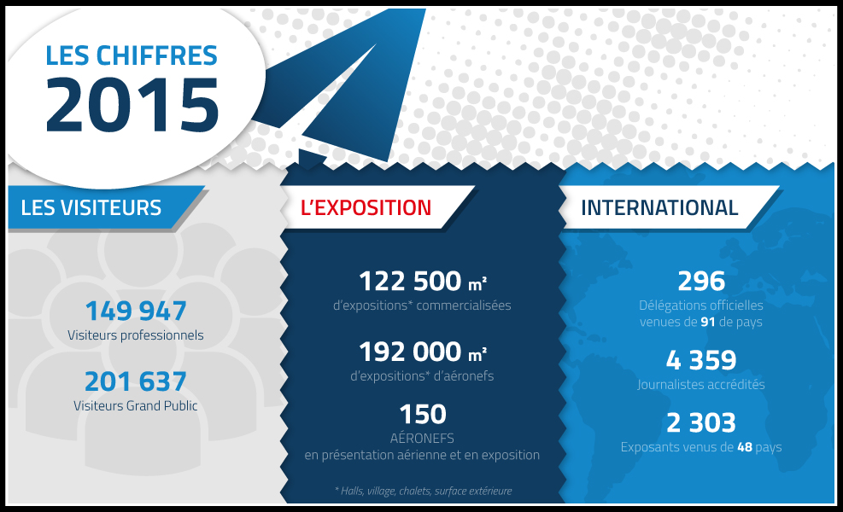

Les filières industrielles du salon le Bourget
au salon PLMA 2017 :
- Equipement médicale et électro médicale

- Aéronefs : construction, assemblage et sous-ensembles
- Espace, satellites, télécommunications par satellite
- Propulseurs et équipements spécifiques pour moteurs
- Armements aéroportés et au sol
- Aide au pilotage, à la navigation et systèmes d'équipements embarqués
- Aménagements de cabine, sièges
- Equipements, outils et logiciels de production
- Sous-traitance électrique, électronique, mécanique et métallurgique
- Matériaux composites et traitements de surfaces
- Maintenance, après-vente et pièces détachées, transport
- Equipements et services aéroportuaires

Pourqoui exposer au salon le Bourget 2017 :

- C’est le plus grand événement au monde consacré à l'industrie aéronautique et spatiale (2 303 sociétés exposantes venues de 48 pays)

- c'est l'occasion de rencontrer tous les acteurs majeurs de l'industrie aéronautique et spatiale, de saisir de nouvelles opportunités commerciales, de présenter au monde son savoir-faire et ses innovations et de nouer des partenariats technologiques et industriels (296 Délégations Officielles venues de 91 pays et 149 947 visiteurs professionnels)

- Un évènement international, intense d’affaires et de rencontres

Une couverture médiatique exceptionnelle (4 359 journalistes venus de 72 pays)

Des offres adaptées à chacune de vos exigences

Notre Offre :

Participez avec nous au salon le Bourget 2017 et bénéficiez d’un(e) :
- Participation collective au sein du pavillon national.
- Un espace d’exposition de vos échantillons et un espace de rencontre
- Encadrement et accompagnements pendant le salon par les responsables du CEPEX
- Formule économique.
- Gain de temps.
- Meilleure visibilité.
- Appui logistique (Transport gratuit de vos échantillons)

Votre interlocuteur :

Pour toute information complémentaire, contactez :
Mr. Noamen HAMDANI
Direction Centrale de la Promotion / CEPEX
Tél: 71234200 – Poste 1333 / 97 870 107
FAX: 71237325
Email: nhamdani@tunisiaexport.tn

Date Limite d’inscription : le 15 mars 2017
31 décembre 2014

